BERNARD
Richard

RAPPORT DE STAGE

Rapport sur le stage effectué du 19 septembre 2007 au 19 avril 2008

Dans la société : CARREFOUR à COLLEGIEN (77)



DECOUVERTE DU MONDE DE LA VIE PROFESSIONNELLE

DUT Services et Réseaux de Communication

Année 2007 - 2008 à l'IUT de MARNE LA VALLEE (Site de Meaux)



SOMMAIRE

- Remerciements

- Introduction

  - Historique de l'entreprise
  - Présentation de l'entreprise
a) Carrefour en bref,
b) Fiche descriptive de l'entreprise
c) Organigramme de l'entreprise

- Développement du stage

  - Présentation de la mission
  - Description du métier d'hôte de caisse
a) Son matériel
b) Sa tenue
c) Les 10 règles d'or
d) Son rôle au sein de l'entreprise
e) Les horaires
f) Les apports de l'emploi

  - Critique objective

- Conclusion

- Annexes

I. Remerciements

Avant de commencer le développement de cette expérience professionnelle, il me parait tout naturel de commencer par remercier les personnes qui m'ont permis d'effectuer ce travail ainsi que ceux qui m'ont permis d'en faire un moment agréable et profitable.

Je remercie donc Mme HUSSET, pour m'avoir fait confiance et ainsi m'offrir la possibilité de vivre cette expérience professionnelle, à Mme HOA pour m'avoir former avec rigueur et patience. Et, pour terminer, j'aimerais remercier l'ensemble des employés du magasin pour toute aide qu'ils ont pu me prodiguer au cours de cette expérience.

II. Introduction

1. Historique de l'entreprise

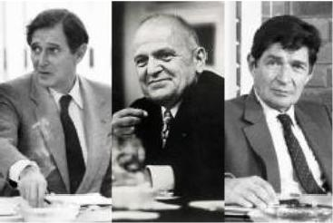
En 1959, Création de la société
Carrefour par les familles Fournier
et Defforey

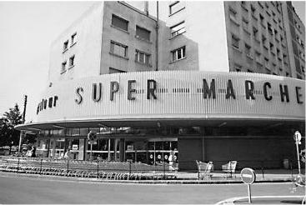
En 1960, Carrefour ouvre son premier supermarché à Annecy, en Haute Savoie.

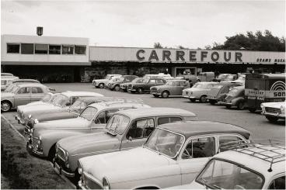
En 1963, Carrefour invente un nouveau concept de commerce : l'hypermarché.
Ouverture du premier hypermarché Carrefour Sainte Geneviève des bois (Essonne), offrant de l'alimentaire et du non alimentaire sur 2500 m² de surface.

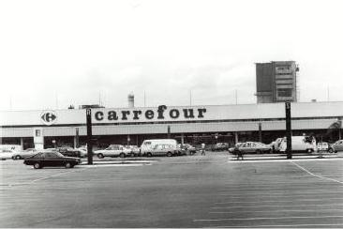
En 1973, Carrefour se lance à l'internationale et ouvre un hypermarché en Espagne sous le nom de Pryca et en 1975, un hypermarché au Brésil.

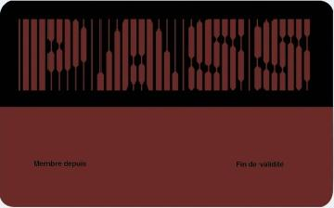
En 1981, Carrefour lance sa propre carte de paiement : la carte Pass.

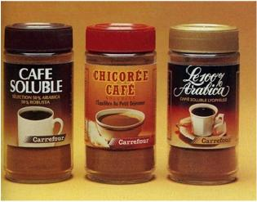
En 1985, Carrefour lance les produits à marque Carrefour.


Après de multiples ouverture de magasins Carrefour à l'internationale (Grèce, Italie, Turquie, Malaisie, Mexique, Chine, Thaïlande, Corée, Hong Kong, Singapour, Pologne, Chili, Colombie, Indonésie...), Carrefour fusionne avec son concurrent direct Promodès pour devenir le premier groupe européen et deuxième groupe mondial de la distribution.

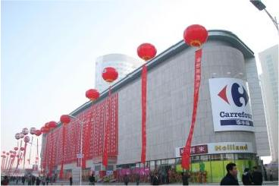
Après son renforcement avec Promodès, Carrefour s'établit dans l'Europe et dans le monde avec ses multiples rachats d'hypermarchés, de supermarchés, de maxidiscomptes ainsi que ses ouvertures de magasins dans les pays où il s'est d'or et déjà installé et dans d'autres pays.

2. Présentation de l'entreprise

a) Carrefour en bref

Carrefour est un groupe français du secteur de la grande distribution, 1er en Europe et 2ème mondial derrière l’américain Wal-Mart.

Le chiffre d'affaire par type de magasins se répartit comme suit :

- hypermarchés (62%) : détention, à fin 2007, de 1 163 magasins sous l'enseigne Carrefour ;

- supermarchés (21,5%) : détention de 2 708 magasins sous les enseignes Champion, Norte, GS, GB, Globi et Gima ;

- magasins maxidiscomptes (10,5%) : détention de 6 166 magasins sous les enseignes Ed, Dia et Minipreço ;

- autres (6%) : exploitation d'un réseau de 4 954 magasins de proximité (enseignes Shopi, Marché Plus, 8 à Huit, GB Express, Contact GB, 5' Marinopoulos, Di per Di, Smile Market) et de gros (Promocash, Docks Market et Grossiper), et de sites de commerce électronique (Ooshop et Boostore).

A fin 2007, le groupe dispose de 7 906 magasins détenus en propre implantés en France (1 699), en Europe (4 721), en Amérique (973) et en Asie (513).

La répartition géographique du CA est la suivante : France (45,8%), Europe (37,5%), Amérique (10%) et Asie (6,7%).

b) Fiche descriptive de l'entreprise

Dénomination sociale : Carrefour SA

Siège social : Levallois – Perret en FRANCE

Secteur d'activité : Code APE : 4711F - Hypermarchés
(Annexe 1 : Bulletin de paie)

Forum juridique : l'entreprise Carrefour est une Société Anonyme (SA)

Capital social : Une société Anonyme ayant un code APE possède un capital supérieur ou égal à 225 050€.

Objet social : Cette entreprise Carrefour a été constituée pour développer le
secteur de la grande distribution.

Nom du dirigeant : José Luis DURAN (Directeur Général du Groupe CARREFOUR)

Jean Pierre HERVIOU (Directeur du magasin CARREFOUR à Collégien)

Taille de l'entreprise : Grande Entreprise comprenant plus de 500 salariés.

Capital Annuel : Données en millions d'euros.

Années | 2005 | 2006 | 2007
Chiffre d'affaires | 74 497 | 77 901 | 82 148
Résultat net | 1 582 | 2 269 | 2 299

Les données ici correspondent au Groupe Carrefour et non au magasin Carrefour Collégien.

- Hiérarchie de l'entreprise

L'entreprise Carrefour Collégien est divisé en plusieurs secteurs :

- Chef de Secteur des produits de la Grande Consommation (PGC)
Chef de Secteur des produits Frais (PFT)
- Chef de Secteur des produits de l'univers de la maison (BAZAR)
- Chef de Secteur des produits de l'électro-ménager, informatique (EPCS)
- Chef de Secteur des produits textiles (TEXTILE)
- Responsable des Caisses
- Contrôleur de gestion
- Responsable de la sécurité

Ces chefs de secteur dirigent d'autres employés tels que des Responsables adjoint (Caisse), des managers (Contrôleur de gestion), des chefs (EPCS),des marchands vendeurs (PGC (Épicerie, droguerie, etc...)).

Des employés se retrouvent encore en dessous de ces managers, chefs, etc... tels que les chefs de rayons, les chefs de caisses puis enfin viennent les employés tels que les hôtes de caisse, l'accueil, les rollers, la manutention, etc...

Tout ces employés sont sous la direction du directeur du magasin qui se trouve être Mr. Jean Pierre HERVIOU.

Un organigramme vous est présenté en annexe afin d'avoir une vue plus objective de la hiérarchie de l'entreprise (annexe 2 : Hiérarchie du magasin Carrefour Collégien).

III. Développement du stage

- Présentation de la mission

L'entreprise m'a assigné la tâche d'être hôte de caisse profitant ainsi d'un contrat étudiant de 10h de travail par semaine.

Dans cette entreprise, pour accéder à un poste, on passe tout d'abord par un entretien collectif (épreuve de calculs mentaux) pour ensuite avoir la possibilité de passer un entretien individuel avec la responsable des ressources humaines.

Un rendez vous est ensuite pris pour la signature du contrat (Annexe 3 : contrat de travail) et ainsi s'en suit la formation par un(e) hôte de caisse expérimentée pendant 1 journée ou 2 demi journées.

- Description du métier d'hôte de caisse

a) Son matériel

L'hôte de caisse reçoit à son arrivée le caisson d'un ancien hôte de caisse qui se trouve dans une salle où tout les caissons sont rassemblés dans des casiers cadenassés. Il se retrouve propriétaire de celui ci avec tout ce qu'il y à l'intérieur. Le caisson est ouvrable et fermable à clef, celui ci reçoit donc une clef pour le cadenas du casier et une clef pour le caisson.

L'hôte de caisse doit avoir tout au préalable avant d'aller en caisse, une feuille d'erreur (annexe 4 : feuille d'erreur), un stylo (pour les chèques, sacs payés par le client), une agrafeuse (pour les factures, tickets de caisse american express, et pour la fin de poste), des pochettes rectangulaires en plastiques (pour y insérer dans chacune des bons de réductions, des bons d'achats, des tickets services...)

Pour les néophytes, il est nécessaire de posséder la feuille des numéros des fruits, légumes et de l'eau car la plupart du temps, les codes barres ne fonctionnent pas (pour l'eau) et certains fruits ou légumes se vendent à l'unité.

b) Sa tenue

Pendant la formation, l'hôte de caisse ne possède pas encore sa tenue mais il est obligatoire de bien s'habiller notamment pantalon à pince noir (pas de jeans) et chaussures de villes (pas de baskets). Les hommes portent un polo bleu marine portant le logo carrefour tandis que les femmes portent un tee shirt à manche longue et une veste sans manche par dessus.



La tenue est obligatoire sous peine de se faire convoquer par le chef de caisse et avoir un avertissement. Autre caractéristique obligatoire : le badge (annexe 5 : le badge), cet élément est obligatoire lorsque l'on se rend en caisse, si l'hôte de caisse l'oublie, il s'en verra donner un autre à la caisse centrale (caisse où un(e) caissier(e) s'occupe du planning de tout les hôtes de caisse (leur pauses, les caisses auxquelles ils sont attribués, etc...)) même si celui ci peut différer du nom de l'hôte de caisse (ex: j'ai oublié mon badge un jour, et j'en ai reçu un sous le prénom de Philippe).

c) Les 10 règles d'or

L'hôte de caisse doit se plier à 10 règles bien précises que l'entreprise Carrefour a établie, il nomme ces règles, les 10 règles d'or envers le client :

1) Porter la tenue et le badge
- C'est une marque de rigueur et de sérieux mais aussi de respect envers le client.

2) Assurez la propreté de votre poste de travail en permanence
  - Le client doit pouvoir poser ses courses sans s'inquiéter

3) Regarder votre client
  - Le client doit se sentir concerné, il ne doit pas se sentir oublié, inexistant.

4) Dites systématiquement « bonjour Madame, Monsieur »
  - Devoir les accueillir avec un « bonjour » est une marque de politesse et de respect.

5) Demander à votre client sa Carte Carrefour. S'il en est possesseur, scanner-la, sinon parlez-lui de ses avantages.

6) Annoncez le montant à payer en euros et dites « s'il vous plait Madame, Monsieur »

7) Ensachez le textile, la viande et le poisson (Arrêt des sacs jetable, reste les cabas à 0,10cts ou 0,60cts)
  - C'est une des règles qui n'est plus possible à réaliser car il n'y a plus de sacs jetables.

8) Décomptez le rendu monnaie dans la main de votre client
  - C'est une marque de confiance donnée au client.

9) Montrez votre enthousiasme dans votre sourire et votre comportement
  - Pour donner l'envie au client de revenir.

10) Dites « Merci Madame, Monsieur », « Bonne journée »

Ces règles sont primordiales et doivent être appliquées par l'hôte de caisse. Une évaluation est réalisée par la caisse centrale un jour quelconque et ces règles sont relevées dans l'évaluation.

d) Son rôle au sein de l'entreprise

L'hôte de caisse est l'un des employés qui rentre en contact direct avec le client. Il doit être irréprochable dans la qualité de son travail.

L'hôte de caisse possède un caisson dont le montant total au départ est de 106 €. C'est la somme qu'il doit toujours avoir dans le caisson.

A la fin de sa journée, celui-ci doit réaliser ce que l'on appelle une fin de poste, l'hôte de caisse compte donc tout l'argent qu'il a réalisé dans sa journée de travail en trois phases :

- Il doit tout d'abord compter tout l'argent en espèce qu'il a dans son caisson;
- Il retire ensuite 106 euros qu'il remet dans son caisson;
- Et finalement, il récupère la somme d'argent qu'il a réalisé en carte bleue, chèques, bons d'achats, bons de réductions, chèques services et autres.

Un ticket sort à chaque phase, et ceux ci sont collés sur la feuille d'erreur de l'hôte de caisse où celui ci inscrira son prénom. Celle ci est après analysée par d'autres employés en cas de vol ou simplement oubli de la part de l'hôte de caisse.

L'argent en espèce est reversé dans une pochette appelée pochette de prélèvement (annexe 6 : pochette de prélèvement rouge), cette pochette peut être de différentes couleurs :

- bleue : pour le mardi, jeudi et samedi
- rouge : pour le lundi, mercredi et vendredi
- noire : pour les jours fériés et les dimanches d'ouverture

Cette pochette peut être utilisé pour un prélèvement, c'est à dire qu'à partir de plus 700 € dans la caisse, l'hôte de caisse doit retirer 700 € de la caisse et le donner à un roller. Un morceau de plastique se trouve au bout de la pochette, celui ci est vraiment important, il ne faut surtout pas le perdre, il est la preuve que le prélèvement a eu vraiment lieu. Il doit être impérativement agrafé sur la feuille d'erreur.

Cette pochette est aussi utilisé pour la fin de poste, par contre il n'est pas obligatoire, contrairement à un prélèvement de s'arrêter au seuil de 700 € (à la fin de la journée, le maximum en espèce que peut posséder un hôte de caisse est de 1294€ car si l'on ne fait pas de prélèvement, la caisse se bloque à partir de 1400€ et là, celui ci est obligé de réaliser un prélèvement.)

Il faut aussi que la fin de poste peut être aussi rapide pour certains, car certaines caisses sont spéciales comme la caisse où le client ne peut payer que par carte pass ou par carte bleue. N'ayant aucun espèce à récupérer ou à compter, l'hôte de caisse ne réalise que la troisième phase de la fin de poste et, de plus, ne peut faire d'erreur de caisse.

Le rôle de l'hôte de caisse est donc primordiale pour l'entreprise car celui ci correspond à l'employé qui récupère l'argent.

e) Les horaires

L'hôte de caisse doit être ponctuel car tout retard peut entraîner un dysfonctionnement du planning réalisé. Les horaires se font en fonction des disponibilités de l'employé. Elles sont prévues la plupart du temps une semaine à l'avance.

Un badge est donné à l'hôte de caisse à son arrivée et celui ci lui permet donc de badger ses horaires de la journée.

Les pauses se font en fonction du nombre d'heures travaillées dans la journée, et il ne peut les prendre quand il veut, elles sont imposées par la caisse centrale.

A partir de 4h de travail dans une journée, l'hôte de caisse a une pause de 15 minutes; 20 minutes pour 5h de travail et 30 minutes pour 7h de travail.

Il existe aussi des coupures. Une coupure est un arrêt minimum de 45 minutes dans la journée pendant lesquelles les hôtes de caisse ne sont pas payés (alors que l'hôte de caisse est payé pendant la pause).

f) Les apports de cet emploi

Cet emploi fut le premier réel emploi pour ma part et il m'a apporté de nombreuses qualités notamment utiles dans la vie professionnelle telle que la ponctualité, le respect et la bonne entente au sein d'un groupe car tout les hôtes de caisses ainsi que les rollers s'entraident, il n'existe pas de concurrences mais aussi des qualités humaines, telle que la patience, l'attention envers les clients, la politesse. En effet, il faut savoir rester patient, poli même quand un client perd patience, quand un prix ne passe pas, les rollers sont là pour nous aider, les hôtes de caisses sont plutôt bien encadrés même si ce n'est pas toujours le cas.

- La critique objective de cet emploi

Le métier d'hôte de caisse n'est pas non plus de toute repos. De nombreux facteurs viennent perturber la tranquillité de ce travail (code barre effacée, machine en panne, dispute entre clients (notamment dans les caisse prioritaires), les horaires, la redondance, etc...).

La création des caisses prioritaires peut être remise en question: nombreux sont les clients se croyant tout permis et cela crée un manque total de civisme (ex : des personnes se servent de l'infirmité d'une personne de leur famille alors que celles ci n'ont rien).

Le problème de prix ou le code barre effacée nous oblige à appeler un roller pour que celui ci aille regarder le prix (ceux ci sont souvent débordés) et on se retrouve face au client sans savoir quoi faire car il n'y a d'autres à faire qu'attendre.

Les horaires ne sont pas toujours de tout repos, et le responsable de caisse ou son adjointe réalisent parfois des plannings discutables (ex : Je travaillais un jour 7h un samedi mais mes horaires étaient 12h30 à 21h30 sans pause. En effet, j'ai travaillé de 12h30 jusqu'à 16h15 puis j'ai eu 1h30 de coupure, j'ai repris à 17h45 et j'ai travaillé jusqu'à 21h30 (ce qui fais 2 fois 3h45 donc non 4h)).

Malgré un aspect humain plutôt agréable, cet emploi est très redondant, on effectue toujours les mêmes mouvements et on ne bouge pas.

IV. Conclusion

Pour conclure ce développement sur cet expérience professionnelle, j'affirme que d'avoir travailler dans cette entreprise, cela m'a permis de découvrir le monde de la vie professionnelle dans son ensemble. J'ai eu des contraintes auxquelles j'étais obligé de m'y résigner car j'avais accepté un contrat, et dans le cas où l'on accepte un contrat de travail, l'entreprise nous fait confiance et c'est alors qu'on doit faire le maximum pour la satisfaire.

V. Annexes

